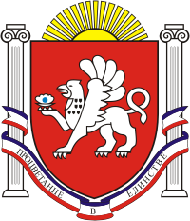
СКВОРЦОВСКИЙ СЕЛЬСКИЙ СОВЕТ
СИМФЕРОПОЛЬСКОГО РАЙОНА
РЕСПУБЛИКИ КРЫМ
21-я сессия 1 созыва

РЕШЕНИЕ №4

с. Скворцово 31 мая 2016г

О снятии замечании

В связи с выполнением всех мероприятий указанных в представлении прокуратуры Симферопольского района «Об устранении нарушений законов в сфере обеспечения безопасности дорожного движения» № 23-107 от 28.03.2016г, а именно администрацией Скворцовского сельского поселения разработан проект необходимого правового акта, а Скворцовским сельским советом принято решение №3 от 29.04.2016г «Об утверждении Положения о дорожной деятельности на территории Скворцовского сельского поселения Симферопольского района Республики Крым», на основании ст.194 ТК РФ

СКВОРЦОВСКИЙ СЕЛЬСКИЙ СОВЕТ РЕШИЛ:

- Снять замечание главе администрации Скворцовского сельского поселения Дермоян Р.Ю. назначенное п.2 решения Скворцовского сельского совета № 1 от 29.04.2016г.
- Настоящее решение обнародовать путем вывешивания его на информационном стенде, расположенном на здании сельского совета по адресу: с.Скворцово, ул.Калинина,59 и разместить на официальном сайте сельского поселения: www.скворцовский.рф.
3. Решение вступает в силу с момента его обнародования.

Председатель
Скворцовского сельского совета Р.Ю.Дермоян

